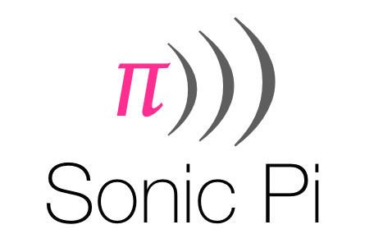

Componeer je eigen deuntje

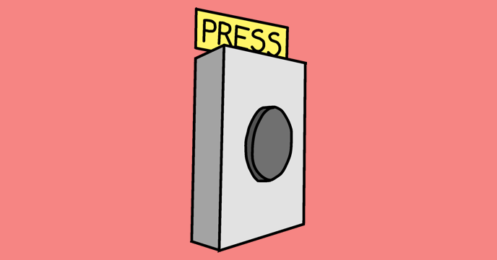

Introductie
In dit project ga je een korte melodie programmeren. Het zou gebruikt kunnen worden als deuntje voor een deurbel, de ringtone van een mobiele telefoon, een alarmsignaal op je computer of op een webpagina.

Niveau: Eenvoudig.

Speel de eerste noten
Sonic Pi staat je toe muziek te programmeren. Laten we beginnen met het spelen van een paar eenvoudige muzikale noten.

- Start Sonic Pi. De mentoren kunnen je vertellen waar je het kunt vinden.

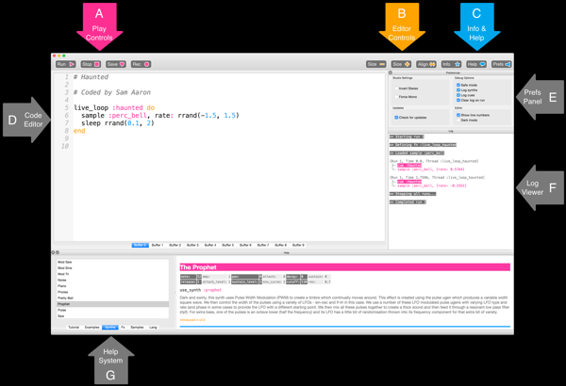
- Zie je waar ‘#Welcome to Sonic Pi’ staat? Typ hieronder:

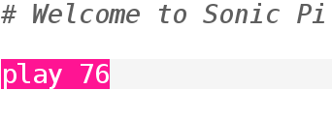

- Klik op ‘Run’. Hoorde je een muzikale noot? Nee, staat het geluid van de computer misschien uit of is het volume te laag? Als het geluid te hard is zet het volume dan wat lager.

Er is ook een volume-instelling onder ‘Prefs’ die je kunt aanpassen.

- Voeg nu een nieuwe regel toe onder je eerste regel:

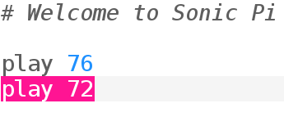

- Klik op ‘Run’. Hoorde je wat je verwachtte? In Sonic Pi, play betekent begin met spelen, dus het begint het spelen van de eerste noot en onmiddellijk begint het spelen van de tweede noot, dus hoor je beide noten op hetzelfde moment.

- Om de tweede noot te spelen na de eerste, voeg een sleep 1 regel tussenin toe zodat je code er zo uitziet:

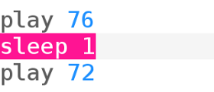

- Voer je code uit en het zou als een deurbel moeten klinken.

Luister en je zou een hogere noot moeten horen en dan een lagere noot. Hogere noten hebben hogere getallen.

- Sla je code op door op ‘Save’ te klikken en noem je bestand ‘deurbel.txt’.

Als je niet zeker bent, vraag dan een mentor waar je het bestand kunt opslaan.

Je kunt bestanden in Sonic Pi laden door te klikken op ‘Load’.

Uitdaging: Verbeter het deuntje
Probeer eens andere getallen voor de noten. Getallen 21 tot 108 komen overeen met de noten op een piano. Experimenteer om uit te vinden welke noten je mooi vindt.

Is de eerste noot van de deurbel te lang? Probeer eens de sleep te veranderen in 0.75 of 0.5.

Herhaal het deuntje
Deurbellen herhalen vaak het deuntje.

- Laten we het deurbel deuntje eens in een 'loop' zetten:

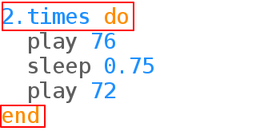

Sonic Pi helpt door de deurbel code netjes in te springen in de 'times' loop.

- Luister naar het deuntje. Is dit wat je verwachtte?

Je zult een sleep regel aan het einde toe moeten voegen zodat er een pauze is voor het deuntje herhaald wordt:

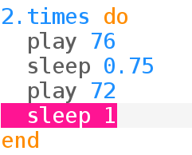

- Luister nog eens naar het deuntje. Het zou nu beter moeten zijn.

Uitdaging: Herhaal 4 keer
Kun je de deurbel 4 keer laten herhalen om hem extra irritant te maken!

Je deurbel opnemen
Laten we het deurbel nu eens opnemen zodat je hem ook buiten Sonic Pi kunt afspelen. Sonic Pi kan wav bestanden creëren die vaak gebruikt worden als geluidsbestanden.

- Klik op de ‘Rec’ knop om de opname te beginnen.



- Klik dan op ‘Run’ om je deurbel deuntje af te spelen.



- Als het afgelopen is klik dan weer op ‘Rec’ om de opname te stoppen. Dan word je gevraagd naar een bestandsnaam. Noem je bestand ‘deurbel.wav’.

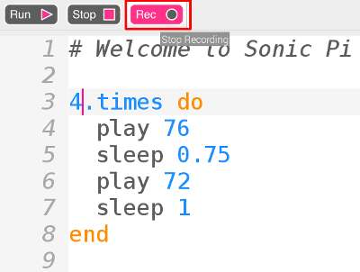

- Als je een programma hebt dat ‘.wav’ bestanden kan afspelen, dan kun je je deurbel deuntje afspelen buiten Sonic Pi.

Tip: Als je geen programma hebt dat ‘.wav’ bestanden kan afspelen, dan kun je het deuntje in Scratch importeren en daar afspelen.

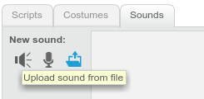

Tip: Je zult misschien Sonic Pi af moeten sluiten om je deuntje af te kunnen spelen in een ander programma.

Uitdaging: Componeer een nieuw deuntje
Gebruik wat je tot nu toe geleerd hebt en componeer je eigen melodietje. Het kan een deurbel deuntje zijn of een ringtone of een alarmsignaal.

Gebruik play, sleep en times om je eigen spannende melodietje te maken.

Bedenk dat hogere getallen hogere noten zijn en getallen 21 tot 108 overeenkomen met de noten op een piano.

Je kunt je eigen melodietje ook opnemen als ‘.wav’ bestand.

